附件2：河南农业大学毕业论文（设计）操作手册（学生用）

河南农业大学毕业论文（设计）操作手册

（学生用）

1.登录：打开浏览器（建议使用IE浏览器、360安全浏览器、火狐等市面主流浏览器）输入地址：<http://sjjxgl.henau.edu.cn/>进入“河南农业大学实践教学创新管理平台”点击登录，账户密码皆为学生学号。

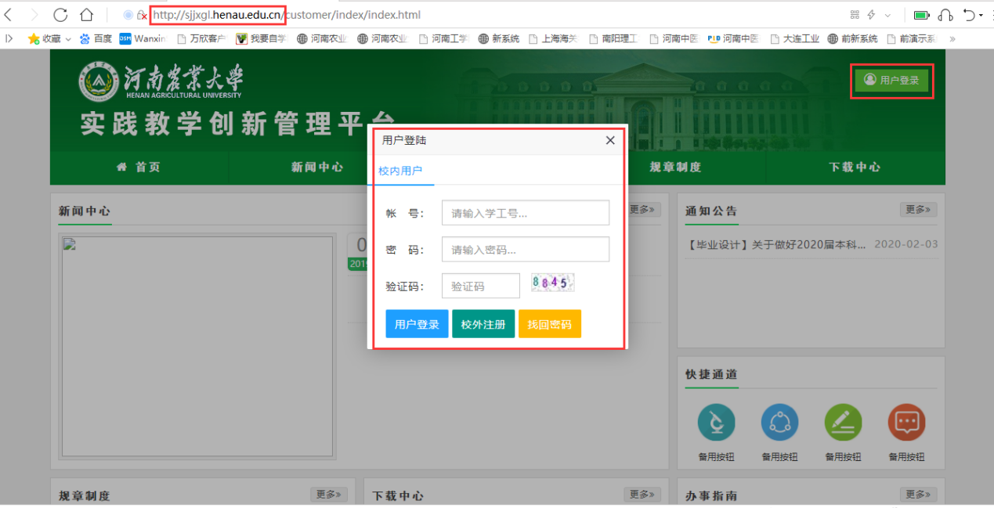

2.课题确认：指导教师利用模板导入课题后，学生登录系统，点击“毕业设计”——“我的课题”即可看到属于自己的论文课题名称及指导教师等信息，点击“选题详情”可查看选题依据及主要研究方法等信息。

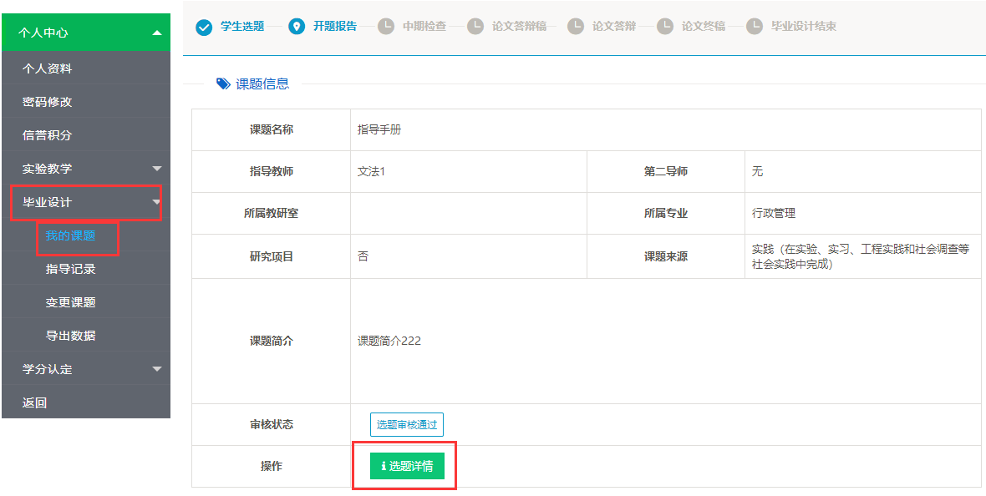

3.查看任务书：学生进入系统，“毕业设计”——“我的课题”——“任务书详情” ，查看指导教师下达的任务书，学生进行毕业论文(设计)的资料收集、文献查阅等开题准备与提交工作。

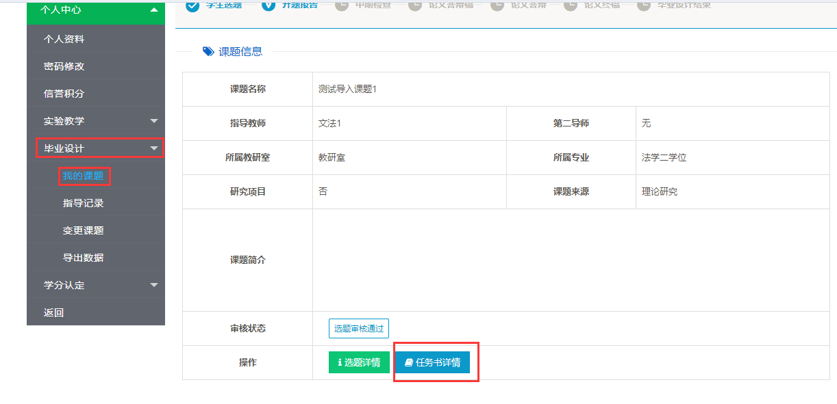

4.提交开题报告：学生进入系统，“毕业设计”——“我的课题”—— “开题报告”——“提交开题报告“，填写开题报告内容，填写完成之后点击“保存”，等待指导教师及系主任审核。

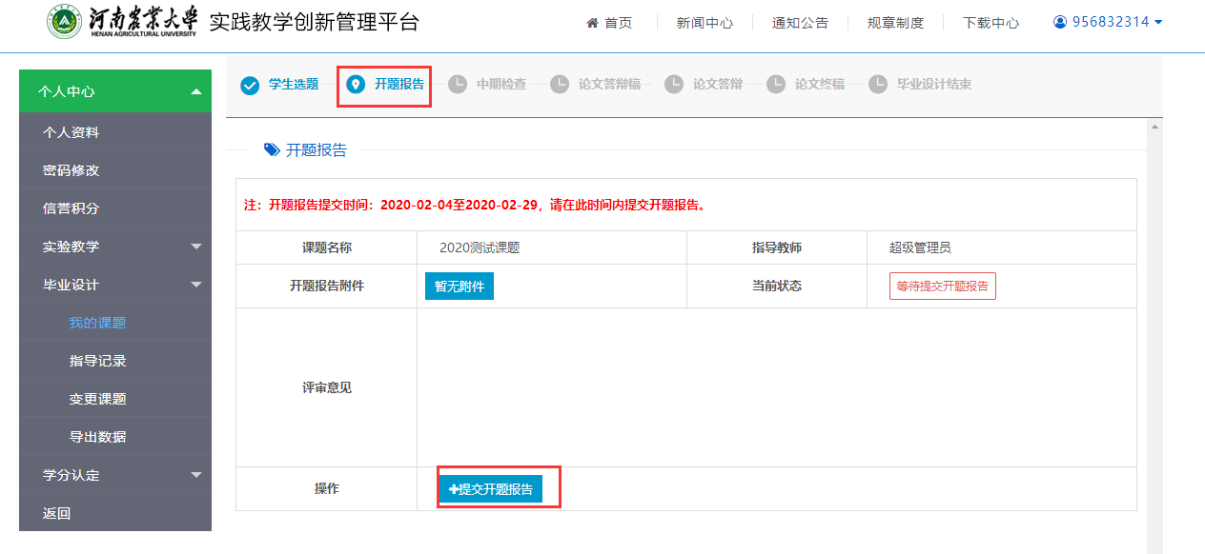

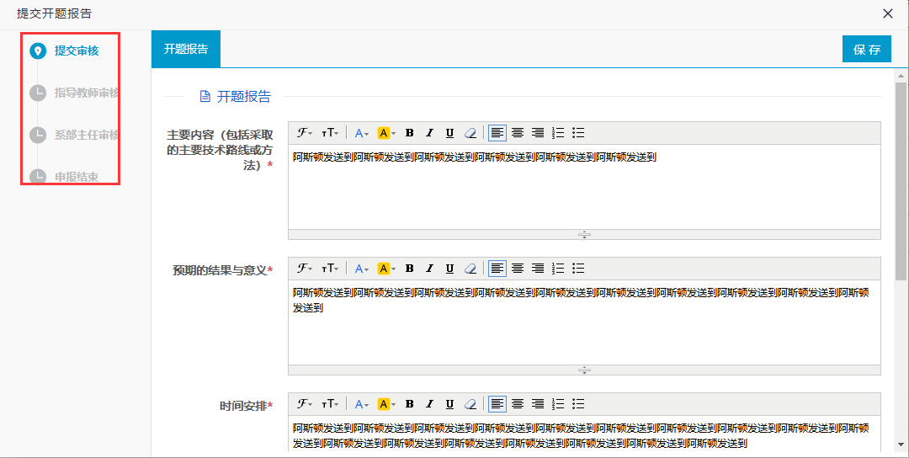

5.查看开题报告审核结果： “毕业设计”——“我的课题”—— “开题报告” ，如“当前状态”为被审核驳回，点击“编辑开题报告“，查看审核意见，根据意见进行修改，点“保存” ，等待指导教师及系主任审核。

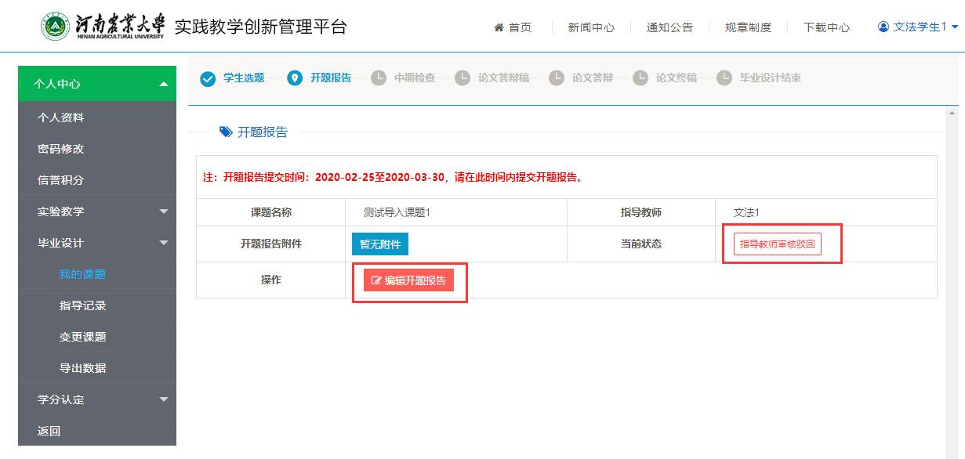

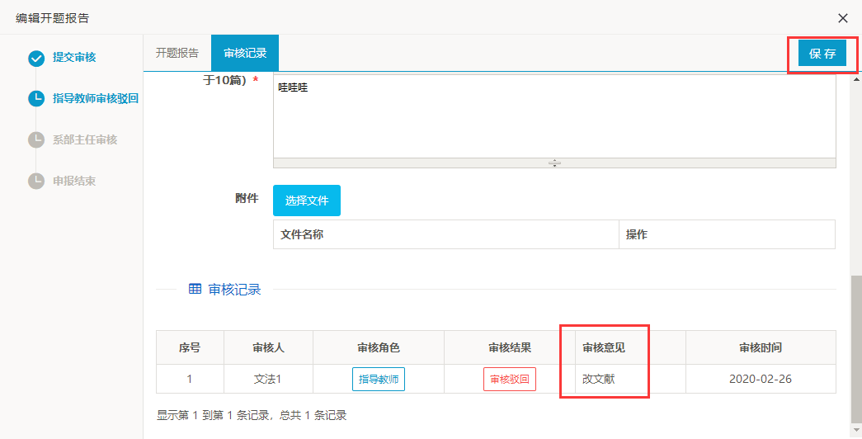

6.提交中期检查：开题报告由指导教师及系主任审核通过之后，学生进入“中期检查”填写相关字段，进行提交，等待指导教师及系主任审核。

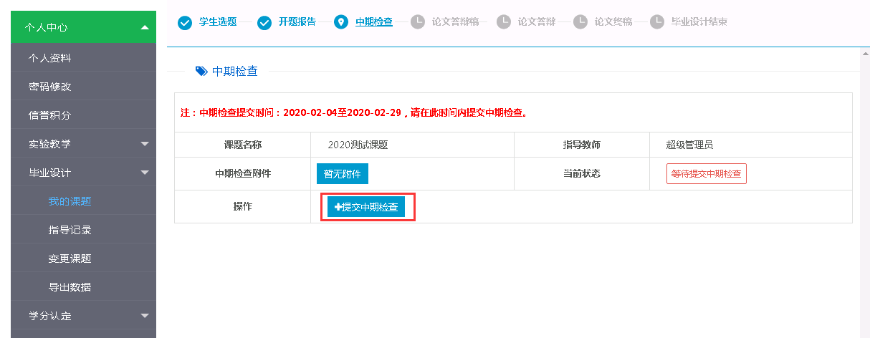

7.查看中期检查审核结果： “毕业设计”——“我的课题”—— “中期检查” ，如中期检查被审核驳回，点击“编辑中期检查“，查看审核意见，根据意见进行修改，点“保存” ，等待指导教师及系主任审核。

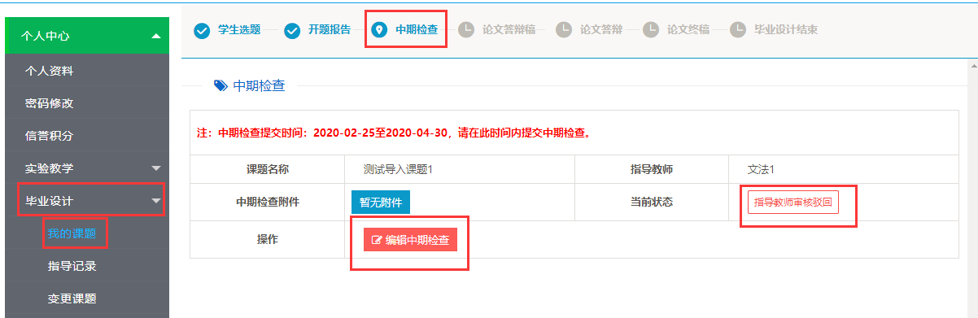

8.在完成论文时间段之内，学生可根据指导记录情况，任意时间填写，填写完成之后，等待指导教师审核。

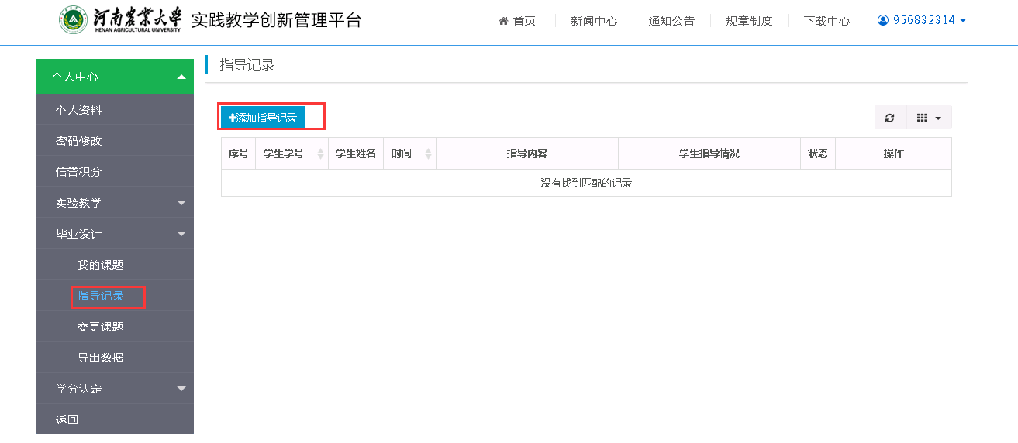

9.中期检查由指导教师及系主任审核通过之后，进入“论文答辩稿” ——“提交论文答辩稿” ，确认论文题目及上传论文答辩稿，等待指导教师审核。

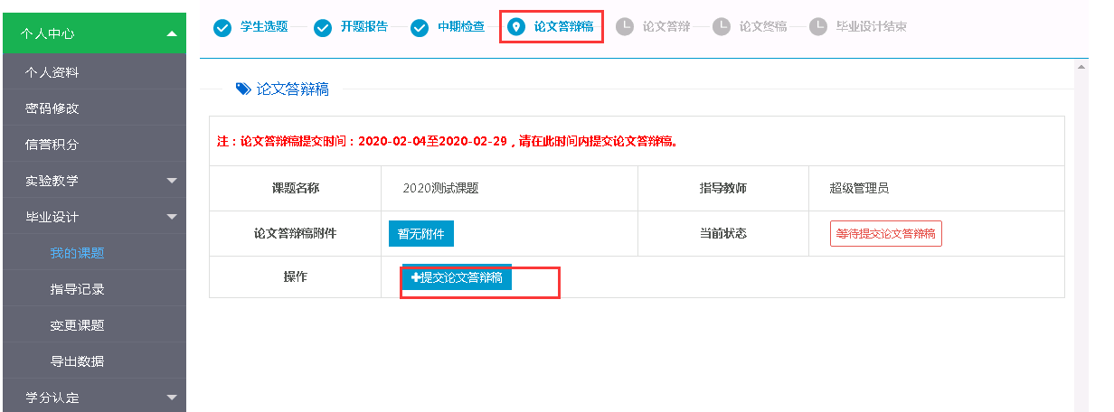

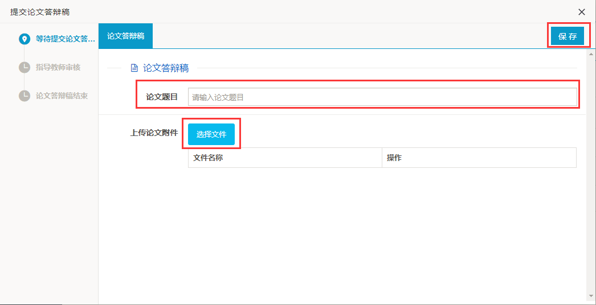

10.查看答辩时间地点：“毕业设计”——“我的课题”——“论文答辩” 。

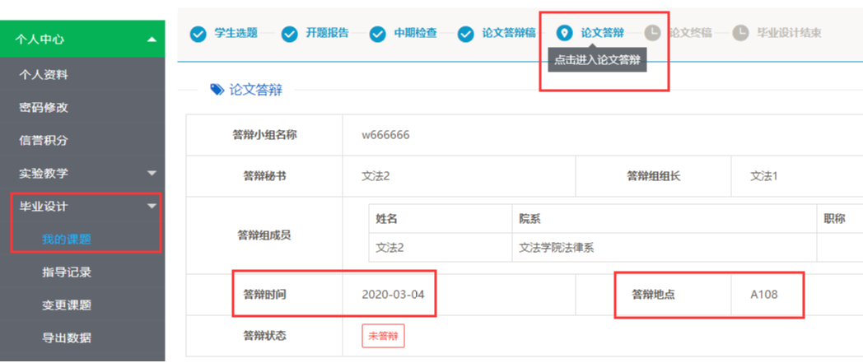

11.学生可以进入“论文答辩稿”看到自己各项论文分数。

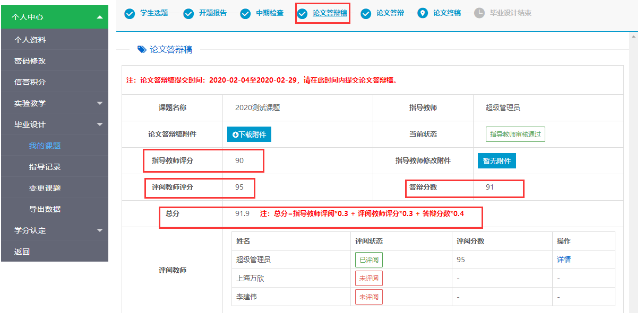

12.学生根据答辩修改意见对论文进行修改，点击“论文终稿”提交论文终稿，确认最终论文题目及论文，等待指导老师审核通过。以及提交论文封底，填写相关内容进行提交，等待审核。

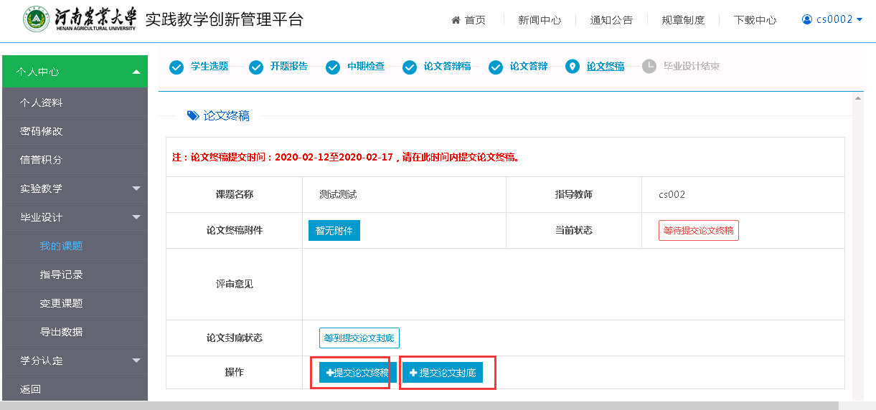

13.点击“导出数据”“——“指导手册导出”即可，导出各项表格。

